Professeur :elhasnaoui abdelouahab | Première semestre | Durée 1 h
svt | Contrôle 2 | 1 ^{e}AC
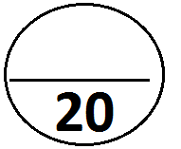
Nom et prénom : ………………………………………………………………………classe ……………………NO : …………………
- Restitution des connaissances.
Exercice1 ( 4pts)
Complétez le texte ci- dessous en utilisant les mots suivants : chlorophylliens –sels minéraux –êtres vivants – autotrophes – matière organique – lumière – dioxyde de carbone – hétérotrophes.
Les végétaux …………….……………………….sont les seuls êtres vivants capables de synthétiser leur……………………………..
à partir d’eau et …………….……………………….et…………….………………………. en présence de…………………………………………ils sont . …………….……………………….contrairement aux animaux qui doivent se nourrir d’autres …………….……………………….donc de matière organique préexistante ils sont des …………………..…………………………….
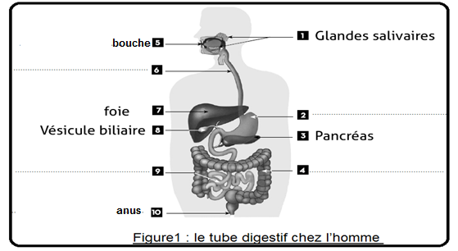
Exercice2 ( 4pts)
a-Compléter la légende de la figure 1 . (1pt)
b- citer trois caractères du régime alimentaire omnivore. (3pts)
……………………………………………………………………………………………………………………
……………………………………………………………………………………………………………………………
…………………………………………………………………………………………………………………….
……………………………………………………………………………………………………………………..
…………………………………………………………………………………………………………………..
………………………………………………………………………………………………………………………
……………………………………………………………………………………………………………………..
- Raisonnement scientifique et communication écrite et graphique.
Exercice1 (6pts)
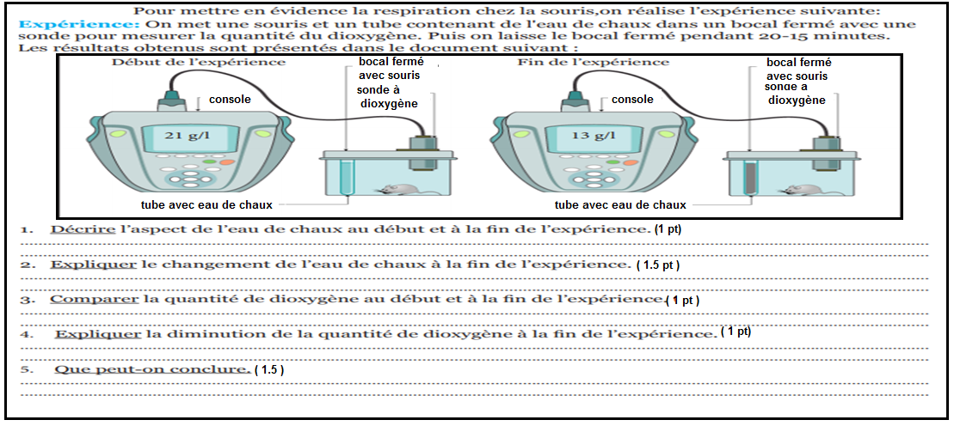

Exercice 2( 6pts)
